 | Projeto Estabilidade Operacional Contax  Reunião de Entendimentos #156 | Data  20/06/2016

Área | Convocados
SD - Serviços Centralizados | Daniel Donaire
SD - Serviços Centralizados | Roberto Muto
CSC - Gestão de Problemas | Stuart Faria
CSC - Gestão de Mudanças | Marilice de Oliveira
CSC - NOC | Dennys Bruno
CSC - Alto Impacto | Filipe Antunes
CSC - Service Desk | Lazaro Costa
TI Contax | Luis Marçal
Chacon Consultoria | Felipe Lima

Objetivo
Realizar alinhamento entre as equipes visando afinar a classificação dos incidentes.

Ações Discutidas
No início da reunião observou-se o indicador referente ao mês de junho:

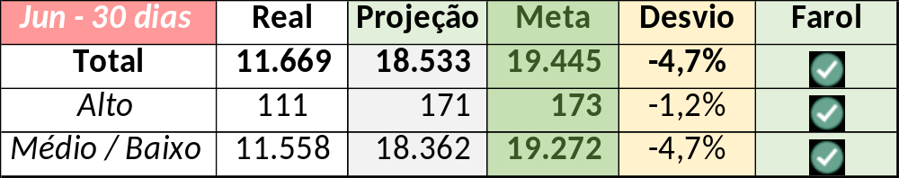

Em um segundo momento foram analisados os incidentes de 17 a 19/06:

Chamado | Cliente - Operação | Criado | Ação | Responsável | Classificação
CTXRECSA-505766 | OI Móvel - Suporte técnico móvel | 17/06/2016 05:45:05 | Alterar para alto e suporte cliente, alinhar com Mauro e verificar GMUD | Dennys Bruno | Não se aplica
CTXSPOAL-121772 | BV Financeira - SAC | 17/06/2016 07:33:57 | Verificar plano de ação para GMUD | Felipe Poubel | Processo / Mudança / Conforme
CTXPOARB-107467 | Contax - Ger Planejamento SAC | 17/06/2016 08:31:19 | Alinhar abertura | Filipe Antunes | Rede / Firewall / Bloqueio
CTXSALPB-70406 | Oi Rentabilização - Mobilidade | 17/06/2016 09:55:17 | De acordo com os critérios |  | Software / Siebel / Indisponível
CTXSPOAL-121789 | BV Financeira - CDC | 17/06/2016 09:59:20 | De acordo com os critérios |  | Software / Citrix / Indisponível
CTXSALPB-70418 | OI Televendas - TELEVENDAS OI TV | 17/06/2016 10:12:07 | Duplicar no chamado CTXSALPB-70406 | Lazaro Costa | Não se aplica
CTXSPOAL-121837 | TAM - Cargo | 17/06/2016 13:36:59 | Alinhar encerramento | Filipe Antunes | Software / URA / Não atende
CTXJPASA-8858 | TAM - Reservas | 17/06/2016 14:03:44 | Verificar duplica com CTXSPOAL-121837 | Filipe Antunes | Verificar
CTXSPOBF-148199 | Ticket - B2C | 17/06/2016 15:57:51 | Alterar para Fornecedor e solução de contorno | Lazaro Costa | Rede / Link / MPLS / Vivo / Queda
CTXSALLM-127181 | OI Televendas - TELEVENDAS MOVEL | 17/06/2016 20:19:30 | De acordo com os critérios |  | Processo / Planejamento / Erro de carga
CTXFORBM-403870 | OI Fixo - ST VOZ | 18/06/2016 06:00:11 | De acordo com os critérios |  | Software / tClock! / Indisponível
CTXFORBM-403882 | Contax - Service Desk | 18/06/2016 07:44:02 | De acordo com os critérios |  | Processo / Planejamento / Erro / Execução de builder
CTXFORBM-403978 | OI Blindagem - PROPENSO OCT | 18/06/2016 14:43:20 | Alterar para baixo | Lazaro Costa | Não se aplica
CTXRECSA-506236 | OI Fixo - OI Controle | 19/06/2016 08:54:55 | Alinhar solução de contorno | Geraldo Junior | Software / URA / Indisponível
CTXLONLA-36167 | Vivo Móvel - Básico Segmentado | 19/06/2016 14:17:52 | De acordo com os critérios |  | Processo / Mudança / Cliente Vivo / Conforme
CTXSALPB-70537 | OI TV - OI TV | 19/06/2016 18:54:44 | Alterar para incompleto / errado | Dennys Bruno | Não se aplica

